Inserindo um componente na página inicial

No arquivo html terá uma tag que representa o componente presente no arquivo app.component.ts que é referenciado no arquivo router, por isso da importação

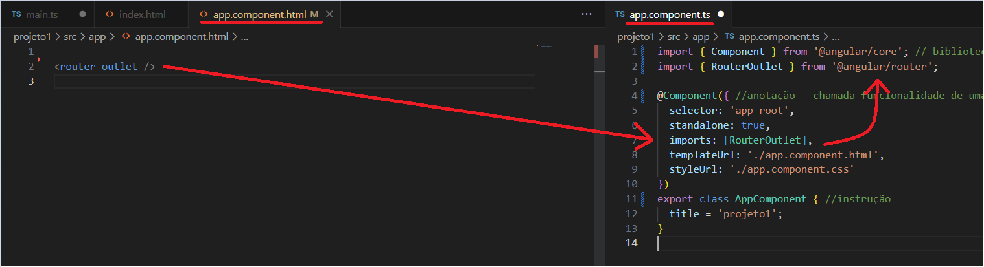

Rotas de saídas: Criando rota para acessar componente (como se fosse outra “página”)

Instalar biblioteca pela extensão do vs code – Angular extension Pack

Depois clicar com o botão direito na pasta app e escolher em new folder para criar uma nova pasta componentes



Depois clicar com o botão direito na pasta criada, ir na opção new componentes para criar um novo componente. Depois isso o próprio sistema irá gerar os arquivos css, html, ts

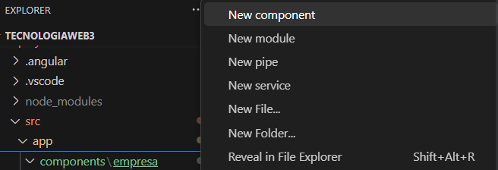

Escrever o nome do componente – irá criar os arquivos daquele componente

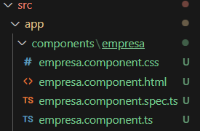

Criando rota: Para ir para outra página

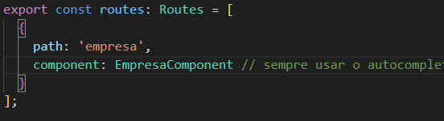

Esse componente presente em routes precisa estar presente no componente lá em app.components.ts

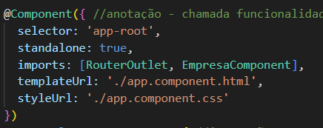

Instalando flowbite | tailwind – um dos bootstrap do angular

Flowbite.com > get started para ter o passa a passo.

Realizar a linha de código no terminal do vscode, com o programa encerrado!



Instalando e executando o tailwind



 

Inserindo layout do tailwind

Inserir o seguinte comando em content e plugin presente no arquivo tailwind.config.js

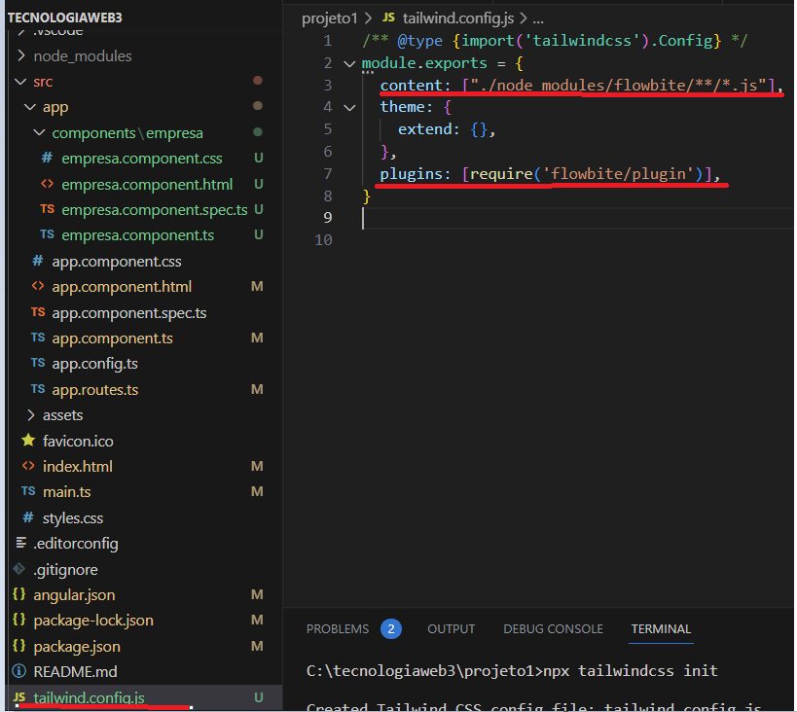

Depois abri o index.html

Inserir copiando da documentação do flowbite as seguintes linhas no head

<link href="https://cdn.jsdelivr.net/npm/flowbite@2.5.1/dist/flowbite.min.css" rel="stylesheet" />

E no body

<script src="https://cdn.jsdelivr.net/npm/flowbite@2.5.1/dist/flowbite.min.js"></script>

Irá ficar assim:

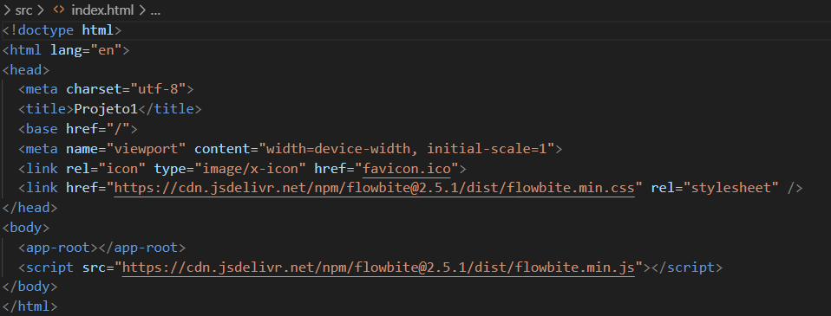

Ir em <https://flowbite.com/docs/components/carousel/> para pegar o layout de sua escolha, copiar e colar o código no html do componente

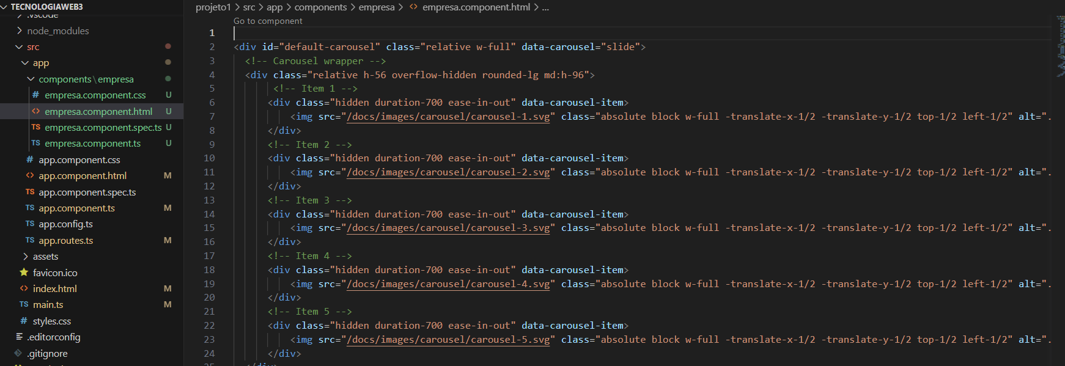

Para ver isso funcionando startar o programa > npm start

Acessar o link e escrever na barra de endereço adicionando /nome do componente